Анкета животного без владельца от 22.08.2022г.

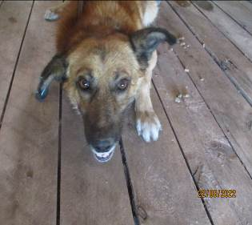 | Дата отлова, место (район, улица, дом) | Красноармейский район, ул. Арсеньева
 | Пол животного | Самец – 3649/2022
 | Дата вакцинации | 02.09.2022 г.
 | Дата кастрации/стерилизации | 02.09.2022 г.
 | Дата выпуска, место (район, улица, дом) | 09.09.2022 г. – среда обитания
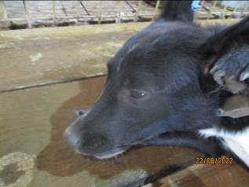 | Дата отлова, место (район, улица, дом) | Кировский район, ул. Генерала Шумилова
 | Пол животного | Самка – 3650/2022
 | Дата вакцинации | 02.09.2022 г.
 | Дата кастрации/стерилизации | 02.09.2022 г.
 | Дата выпуска, место (район, улица, дом) | 06.09.2022 г. – среда обитания
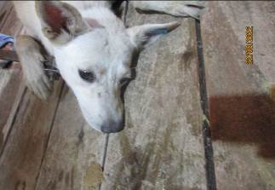 | Дата отлова, место (район, улица, дом) | Красноармейский район, ул. Гражданская
 | Пол животного | Самка – 3651/2022
 | Дата вакцинации | 02.09.2022 г.
 | Дата кастрации/стерилизации | 02.09.2022 г.
 | Дата выпуска, место (район, улица, дом) | 07.09.2022 г. – среда обитания
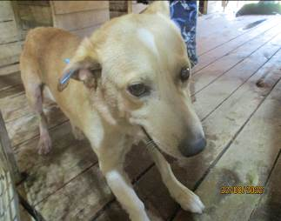 | Дата отлова, место (район, улица, дом) | Красноармейский район, ул. Гражданская
 | Пол животного | Самец – 3659/2022
 | Дата вакцинации | 02.09.2022 г.
 | Дата кастрации/стерилизации | 02.09.2022 г.
 | Дата выпуска, место (район, улица, дом) | 02.09.2022 г. - договор
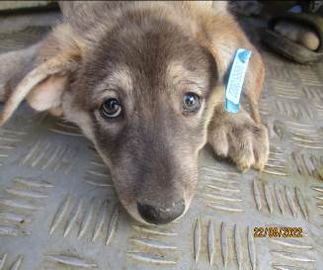 | Дата отлова, место (район, улица, дом) | Красноармейский район, ул. Гражданская
 | Пол животного | Самец – 3665/2022
 | Дата вакцинации | 02.09.2022 г.
 | Дата кастрации/стерилизации | 02.09.2022 г.
 | Дата выпуска, место (район, улица, дом) | 07.09.2022 г. – среда обитания
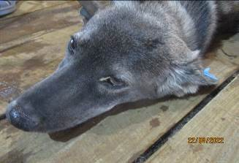 | Дата отлова, место (район, улица, дом) | Красноармейский район, ул. Гражданская
 | Пол животного | Самец – 3654/2022
 | Дата вакцинации | 02.09.2022 г.
 | Дата кастрации/стерилизации | 02.09.2022 г.
 | Дата выпуска, место (район, улица, дом) | 09.09.2022 г. – среда обитания
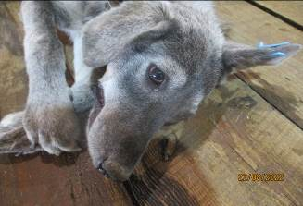 | Дата отлова, место (район, улица, дом) | Красноармейский район, ул. Гражданская
 | Пол животного | Самка – 3655/2022
 | Дата вакцинации | 02.09.2022 г.
 | Дата кастрации/стерилизации | 02.09.2022 г.
 | Дата выпуска, место (район, улица, дом) | 07.09.2022 г. – среда обитания
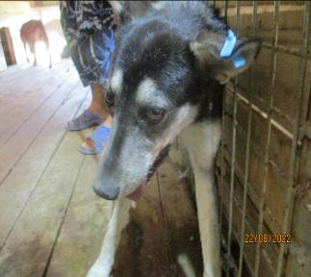 | Дата отлова, место (район, улица, дом) | Красноармейский район, ул. Гражданская
 | Пол животного | Самка – 3660/2022
 | Дата вакцинации | 02.09.2022 г.
 | Дата кастрации/стерилизации | 02.09.2022 г.
 | Дата выпуска, место (район, улица, дом) | 09.09.2022 г. – среда обитания
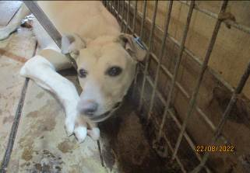 | Дата отлова, место (район, улица, дом) | Красноармейский район, ул. Гражданская
 | Пол животного | Самка – 3653/2022
 | Дата вакцинации | 02.09.2022 г.
 | Дата кастрации/стерилизации | 02.09.2022 г.
 | Дата выпуска, место (район, улица, дом) | 09.09.2022 г. – среда обитания
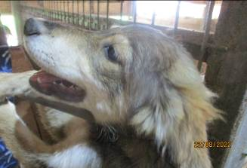 | Дата отлова, место (район, улица, дом) | Красноармейский район, ул. Гражданская
 | Пол животного | Самец – 3662/2022
 | Дата вакцинации | 02.09.2022 г.
 | Дата кастрации/стерилизации | -
 | Дата выпуска, место (район, улица, дом) | 09.09.2022 г. – среда обитания
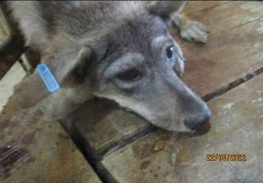 | Дата отлова, место (район, улица, дом) | Красноармейский район, ул. Гражданская
 | Пол животного | Самка – 3652/2022 – 3986/2022
 | Дата вакцинации | 02.09.2022 г.
 | Дата кастрации/стерилизации | 02.09.2022 г.
 | Дата выпуска, место (район, улица, дом) | 09.09.2022 г. – среда обитания

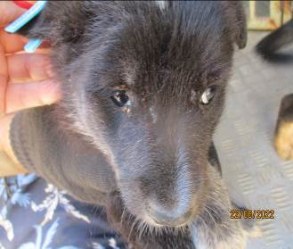 | Дата отлова, место (район, улица, дом) | Красноармейский район, ул. Гражданская
 | Пол животного | Самец – 3664/2022
 | Дата вакцинации | 02.09.2022 г.
 | Дата кастрации/стерилизации | 02.09.2022 г.
 | Дата выпуска, место (район, улица, дом) | 07.09.2022 г. – среда обитания
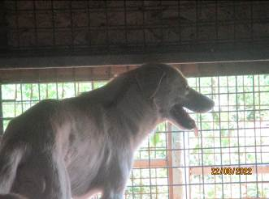 | Дата отлова, место (район, улица, дом) | Красноармейский район, ул. Гражданская
 | Пол животного | Самец – 3657/2022
 | Дата вакцинации | 02.09.2022 г.
 | Дата кастрации/стерилизации | 02.09.2022 г.
 | Дата выпуска, место (район, улица, дом) | 09.09.2022 г. – среда обитания
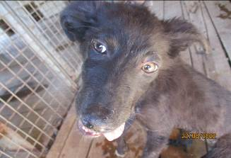 | Дата отлова, место (район, улица, дом) | Красноармейский район, ул. Гражданская
 | Пол животного | Самец – 3661/2022
 | Дата вакцинации | 02.09.2022 г.
 | Дата кастрации/стерилизации | 02.09.2022 г.
 | Дата выпуска, место (район, улица, дом) | 07.09.2022 г. – среда обитания
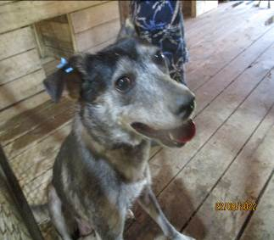 | Дата отлова, место (район, улица, дом) | Красноармейский район, ул. Гражданская
 | Пол животного | Самка – 3656/2022
 | Дата вакцинации | 02.09.2022 г.
 | Дата кастрации/стерилизации | 02.09.2022 г.
 | Дата выпуска, место (район, улица, дом) | 09.09.2022 г. – среда обитания
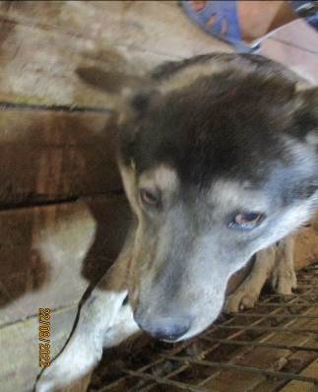 | Дата отлова, место (район, улица, дом) | Красноармейский район, ул. Гражданская
 | Пол животного | Самец – 3658/2022
 | Дата вакцинации | 02.09.2022 г.
 | Дата кастрации/стерилизации | 02.09.2022 г.
 | Дата выпуска, место (район, улица, дом) | 09.09.2022 г. – среда обитания
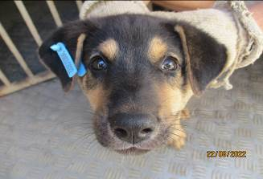 | Дата отлова, место (район, улица, дом) | Красноармейский район, ул. Гражданская
 | Пол животного | Самец – 3663/2022
 | Дата вакцинации | -
 | Дата кастрации/стерилизации | -
 | Дата выпуска, место (район, улица, дом) | 25.08.2022 г. - договор
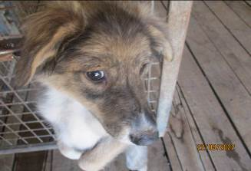 | Дата отлова, место (район, улица, дом) | Красноармейский район, ул. Гражданская
 | Пол животного | Самец – 3667/2022
 | Дата вакцинации | 02.09.2022 г.
 | Дата кастрации/стерилизации | 02.09.2022 г.
 | Дата выпуска, место (район, улица, дом) | 07.09.2022 г. – среда обитания
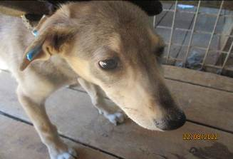 | Дата отлова, место (район, улица, дом) | Красноармейский район, ул. Гражданская
 | Пол животного | Самка – 3666/2022
 | Дата вакцинации | 02.09.2022 г.
 | Дата кастрации/стерилизации | 02.09.2022 г.
 | Дата выпуска, место (район, улица, дом) | 21.09.2022 г. – среда обитания
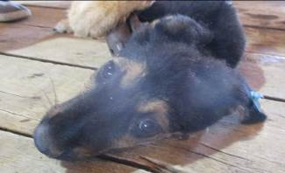 | Дата отлова, место (район, улица, дом) | Дзержинский район, ул. Бурейская
 | Пол животного | Самец – 3681/2022
 | Дата вакцинации | 02.09.2022 г.
 | Дата кастрации/стерилизации | 02.09.2022 г.
 | Дата выпуска, место (район, улица, дом) | 13.09.2022 г. – среда обитания
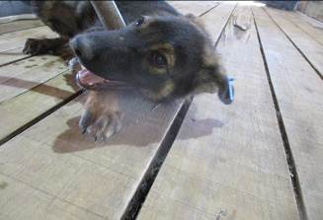 | Дата отлова, место (район, улица, дом) | Дзержинский район, ул. Бурейская
 | Пол животного | Самец – 3682/2022
 | Дата вакцинации | 02.09.2022 г.
 | Дата кастрации/стерилизации | 02.09.2022 г.
 | Дата выпуска, место (район, улица, дом) | 13.09.2022 г. – среда обитания
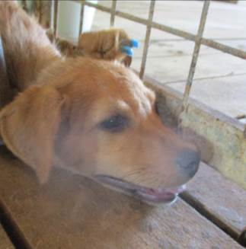 | Дата отлова, место (район, улица, дом) | Дзержинский район, ул. Новорядская
 | Пол животного | Самец – 3684/2022
 | Дата вакцинации | 02.09.2022 г.
 | Дата кастрации/стерилизации | 02.09.2022 г.
 | Дата выпуска, место (район, улица, дом) | 09.09.2022 г. – среда обитания

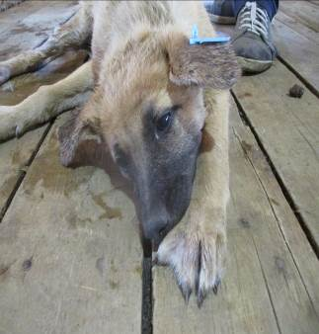 | Дата отлова, место (район, улица, дом) | Дзержинский район, ул. Новорядская
 | Пол животного | Самец – 3683/2022
 | Дата вакцинации | 02.09.2022 г.
 | Дата кастрации/стерилизации | 02.09.2022 г.
 | Дата выпуска, место (район, улица, дом) | 09.09.2022 г. – среда обитания
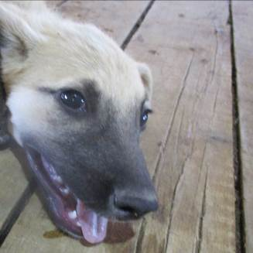 | Дата отлова, место (район, улица, дом) | Дзержинский район, ул. Новорядская
 | Пол животного | Самец – 3685/2022
 | Дата вакцинации | 02.09.2022 г.
 | Дата кастрации/стерилизации | 02.09.2022 г.
 | Дата выпуска, место (район, улица, дом) | 09.09.2022 г. – среда обитания
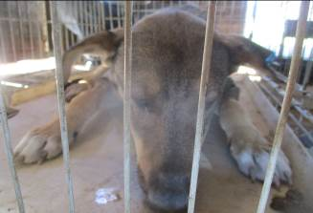 | Дата отлова, место (район, улица, дом) | Тракторозаводской район, ул. Николая Отрады
 | Пол животного | Самец – 3668/2022
 | Дата вакцинации | 02.09.2022 г.
 | Дата кастрации/стерилизации | 02.09.2022 г.
 | Дата выпуска, место (район, улица, дом) | 07.09.2022 г. – среда обитания
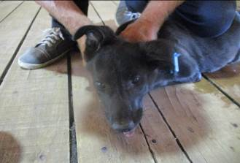 | Дата отлова, место (район, улица, дом) | Дзержинский район, ул. Ангарская
 | Пол животного | Самец – 3676/2022
 | Дата вакцинации | 02.09.2022 г.
 | Дата кастрации/стерилизации | 02.09.2022 г.
 | Дата выпуска, место (район, улица, дом) | 09.09.2022 г. – среда обитания
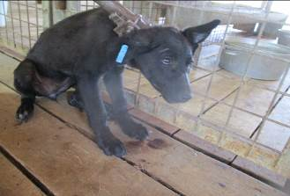 | Дата отлова, место (район, улица, дом) | Дзержинский район, ул. Ангарская
 | Пол животного | Самка – 3677/2022
 | Дата вакцинации | 02.09.2022 г.
 | Дата кастрации/стерилизации | 02.09.2022 г.
 | Дата выпуска, место (район, улица, дом) | 19.09.2022 г. – среда обитания
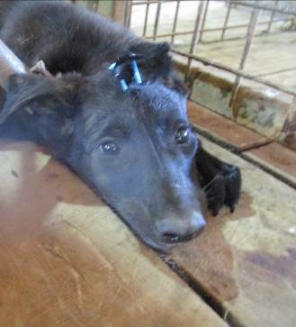 | Дата отлова, место (район, улица, дом) | Дзержинский район, ул. Ангарская
 | Пол животного | Самец – 3678/2022
 | Дата вакцинации | 02.09.2022 г.
 | Дата кастрации/стерилизации | 02.09.2022 г.
 | Дата выпуска, место (район, улица, дом) | 13.09.2022 г. – среда обитания
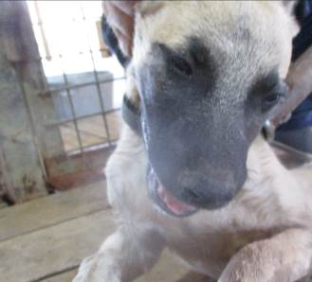 | Дата отлова, место (район, улица, дом) | Дзержинский район, ул. Ангарская
 | Пол животного | Самец – 3680/2022
 | Дата вакцинации | 02.09.2022 г.
 | Дата кастрации/стерилизации | 02.09.2022 г.
 | Дата выпуска, место (район, улица, дом) | 09.09.2022 г. – среда обитания
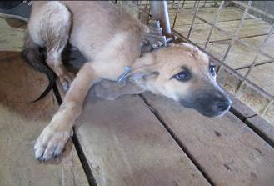 | Дата отлова, место (район, улица, дом) | Дзержинский район, ул. Ангарская
 | Пол животного | Самка – 3679/2022
 | Дата вакцинации | 02.09.2022 г.
 | Дата кастрации/стерилизации | 02.09.2022 г.
 | Дата выпуска, место (район, улица, дом) | 09.09.2022 г. – среда обитания
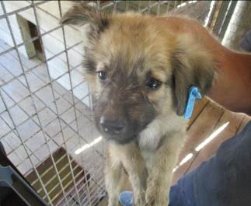 | Дата отлова, место (район, улица, дом) | Дзержинский район, ул. Ангарская
 | Пол животного | Самец – 3671/2022
 | Дата вакцинации | 02.09.2022 г.
 | Дата кастрации/стерилизации | 02.09.2022 г.
 | Дата выпуска, место (район, улица, дом) | 09.09.2022 г. – среда обитания
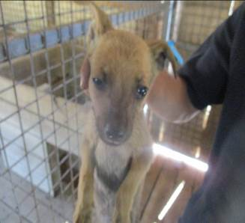 | Дата отлова, место (район, улица, дом) | Дзержинский район, ул. Ангарская
 | Пол животного | Самец – 3673/2022
 | Дата вакцинации | 02.09.2022 г.
 | Дата кастрации/стерилизации | 02.09.2022 г.
 | Дата выпуска, место (район, улица, дом) | 09.09.2022 г. – среда обитания
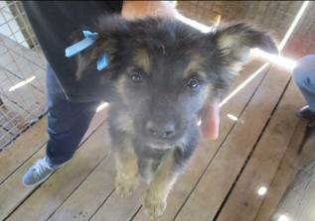 | Дата отлова, место (район, улица, дом) | Дзержинский район, ул. Ангарская
 | Пол животного | Самец – 3669/2022
 | Дата вакцинации | 02.09.2022 г.
 | Дата кастрации/стерилизации | 02.09.2022 г.
 | Дата выпуска, место (район, улица, дом) | 09.09.2022 г. – среда обитания

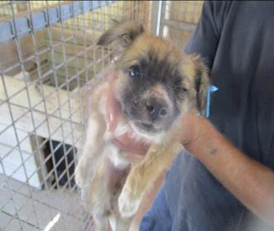 | Дата отлова, место (район, улица, дом) | Дзержинский район, ул. Ангарская
 | Пол животного | Самка – 3672/2022
 | Дата вакцинации | 02.09.2022 г.
 | Дата кастрации/стерилизации | 02.09.2022 г.
 | Дата выпуска, место (район, улица, дом) | 09.09.2022 г. – среда обитания
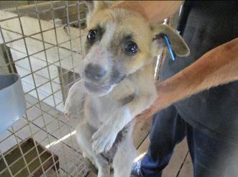 | Дата отлова, место (район, улица, дом) | Дзержинский район, ул. Ангарская
 | Пол животного | Самка – 3675/2022
 | Дата вакцинации | 02.09.2022 г.
 | Дата кастрации/стерилизации | 02.09.2022 г.
 | Дата выпуска, место (район, улица, дом) | 09.09.2022 г. – среда обитания
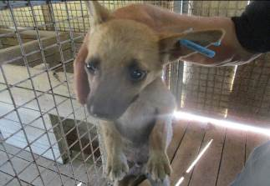 | Дата отлова, место (район, улица, дом) | Дзержинский район, ул. Ангарская
 | Пол животного | Самец – 3674/2022
 | Дата вакцинации | 02.09.2022 г.
 | Дата кастрации/стерилизации | 02.09.2022 г.
 | Дата выпуска, место (район, улица, дом) | 09.09.2022 г. – среда обитания
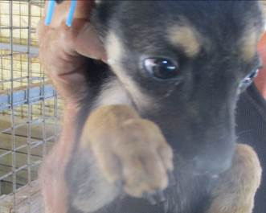 | Дата отлова, место (район, улица, дом) | Дзержинский район, ул. Ангарская
 | Пол животного | Самка – 3670/2022
 | Дата вакцинации | 02.09.2022 г.
 | Дата кастрации/стерилизации | -
 | Дата выпуска, место (район, улица, дом) | 25.09.2022 г. - падеж

